Конспект НОД в старшей группе:

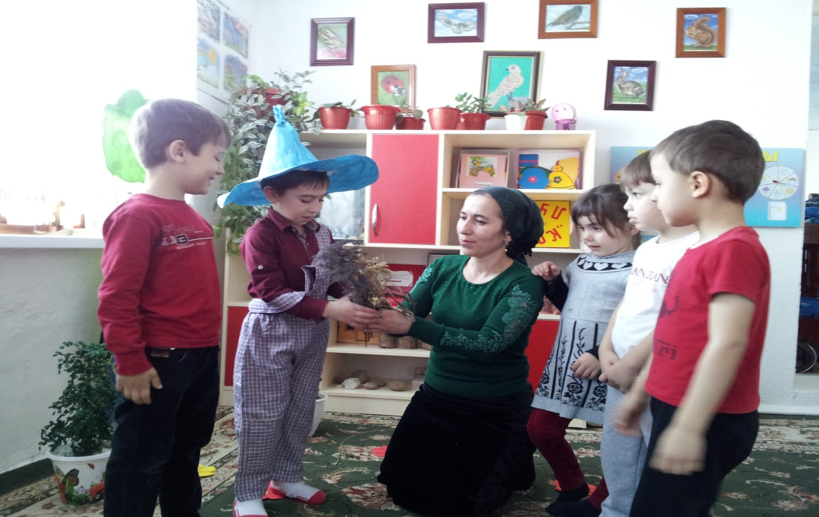

Подготовила и провела: воспитатель МКДОУ"Детский сад имени Гаджи Махачева" Казбековский район с. Буртунай
Гамзатова Анисат Б.
2017год.
Конспект открытого занятия: "Лекарственные травы нашего села"
Цель: Ознакомить с лекарственными травами села. Воспитывать бережное отношение к окружающему миру, к растениям.
Материал: Иллюстрации лекарственных трав, луга, высушенные лекарственные травы (5-6 видов), отвар (чай) из лекарственных трав.
Ходзанятия: Восп.: Здравствуйте ребята. Сегодня у нас будет интересное занятие. Но давайте, для начала поздороваемся с друг другом и нашими гостями.

Здравствуй, дружок, (предложить руку ребёнку справа)
Здравствуй, дружок! (предложить руку ребёнку слева)
Скорей становитесь со мною в кружок!
Давай улыбнёмся и скажем: "Привет!"
Солнцу: "Привет!"
Гостям всем: "Привет!"
Восп.: Много трав растёт полезных
На земле страны родной.
Могут справиться с болезнью
Мята, пижма, зверобой.
И ромашка, и крапива,
Подорожник молодой.
Ребята, о каких травах говорить стихотворение?
Дети: О лекарственных травах.
Восп.: Правильно ,сегодня я хочу ознакомить вас с некоторыми лекарственными травами нашего села. Их можно встретить вдоль дорог, на лугу, во дворе, в огородах, в горах и т. д. Вы когда-нибудь слышали о пользе лечебных действии растений. Может у кого-нибудь из родителей занимаются изготовлением лекарственных отваров или делают чай из лекарственных трав? (ответы детей)
Восп.: Сегодня я вам покажу и расскажу о некоторых лечебных травах. Выже хотите знать о лекарственных травах нашего села? (Ответы детей)
ПриходитНезнайка, плачет.
Незнайка: Ой-ой-ой (держит за живот)
Восп.: Что случилось? Что случилось?
Незнайка: Ой-ой-ой! У меня болит живот (держит за живот), голова тоже болит. Вот еще и на руке у меня царапина, кажется и кровь течет.
Восп.: А сейчас мы тебе поможем. Правда, ребята? Скажите, что же делать Незнайке. Как ему быть? Он же не знает, что надо пить боли в животе, головы, что ставить на царапину. Вы знаете, (ответы детей)
Восп.: Конечно можно пить таблетки, но мы не знаем какие, без назначения врача таблетки нельзя пить, это опасно. А лучше, чем таблетки, пить отвар или чай сделанный из лекарственных трав. Вы знаете, какие-нибудь лекарственные травы? (ответ детей) Молодец Гамзат, есть такое лекарственное растение как тмин, укроп. Но есть и другие лекарственные травы, которые растут у нас в селе. Например, не только тмин и укроп, также встречается зверобой, подорожник, крапива, душица, тысячелистник, мать-и-мачеха и много других.
Незнайка:А где же мне их взять?
Восп.: Мы с ребятами соберем тебе лекарственные травы, чтобы ты большене болел. Правда, ребята? А ты лежи и отдыхай. Вот тебе чай, который я сделала из тмина и укропа для твоего живота, а на царапину я наложу лист подорожника, который я сорвала во дворе. (На царапину накладываем листподорожника) А теперь ребята мы свами пойдем в поход на луг за лекарственными травами для Незнайки. Он будет ждать нас здесь.
Все идут в поход по тропе. Находим лекарственную траву (мяту).
Восп.:Дети подойдите сюда. Это растение, как вы думаете, лекарственное? Вы видели его дома? Давайте я загадаю загадку, а вы отгадайте. Вкусен чай и ароматен,
С ней он легок и приятен:
Листочки сорваны, помяты.
Что ты вдыхаешь? - Запах. (Мяты)
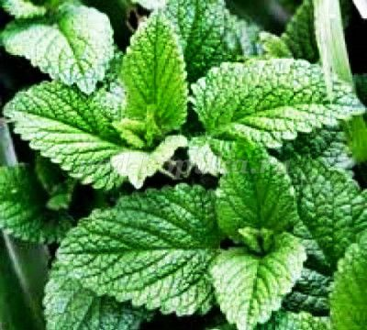 (Ответ детей)
Это растение называется - мята. Из него получается
очень ароматный полезный чай. Понюхайте, какой запах приятный. Знаете, дети, что мята обладает противовоспалительным, болеутоляющим действием, т. е. ее применяют при боли в животе, поносе, кашле, изжоге и т. д. Он обладает успокаивающим действием, т.е. когда человек нервничает помогает ему успокоится, уснуть. Также она помогает при головной боли, при потере аппетита. Вот стольких болезнях помогает мята. Как вы считаете, ее можно Незнайке дать?
Дети: Да.
Восп.: Тогда мы ее возьмем с собой, и идем дальше. Вот ребята, еще одна трава. смотрите какие красивые красные цветки. Вы когда-нибудь видели такую траву? ( Ответ детей)Любят зайчата
Листья-тройчатки
От травки-полёвки,
Красной головки.
(Клевер)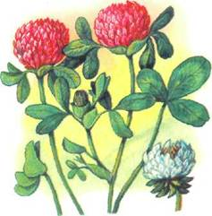
Восп.: Это трава называется - клевер луговой. Хотите знать какое у нее лекарственное действие,
Дети: Да.
Восп.: Ее применяют при высокой температуре, простуде, потере аппетита, при кашле как отхаркивающее средство, как антисептическое средство для промывания глаз. Также наружно, как ранозаживляющее средство. Отвар листьев с солью смачивают голову при головных болях. Вот, понюхайте какой сладкий, приятный запах. Мы ее тоже возьмем для Незнайки.
Восп.: Смотрите ребята, какие красивые растения. У одной белые цветочки, а у другой желтые цветочки.Если что-то заболит,
Даже зверь не устоит.
С какой же травкой пить настой? С чудо- травкой... (зверобой)
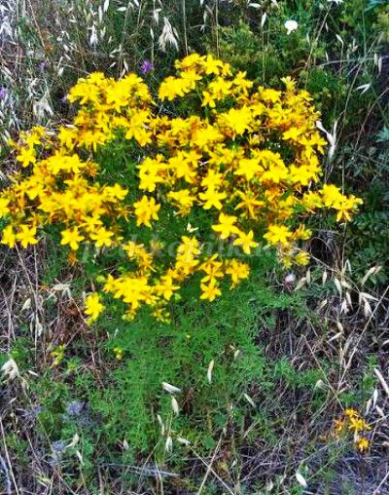
Расправит свой ажурный листик
Король всех трав... (Тысячелистник) 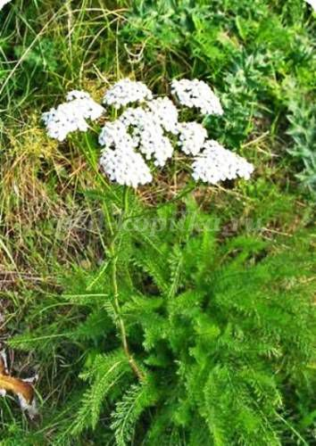
Как вы думаете, эти тоже лекарственные травы? (Ответ детей)
Правильно, эти тоже относятся к лекарственным травам. Растение с белыми цветами это тысячелистник, а с желтыми цветами - зверобой. Их используют при болях в животе, при расстройствах кишечника, при головных болях, при заболевании печени, почек, сердца, легких и многих болезнях. Так, мы забираем их для Незнайки?
Дети: Да.
Восп.: А теперь угадайте, какое это растение. Она очень жгучая, но, если ополоскатьволосы ее отваром, они быстро растут. И еще из нее делают пельмени. О каком растении идет речь?
Дети: Крапива.
Восп.: Правильно! Давайте про нее, тоже загадываем загадку. Кто знает? Ребенок:.Растет зеленою стеной,
Ее обходят стороной,
Колючая и злая дива.А как зовут траву?
(крапива)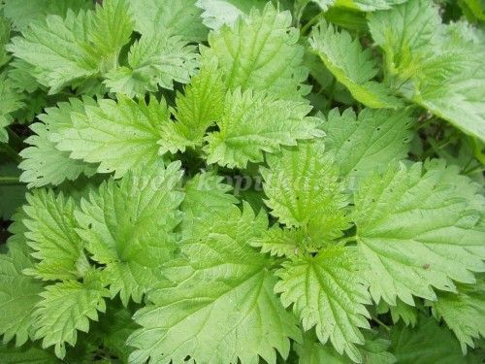

Восп.: Молодцы! Конечно эта крапива. Она очень полезная для нашего организма. Также богата витаминами как С и К. Отвар помогает при кровотечении, простуде, при анемии и т. д. Видите как много здесь лекарственных растений: тмин, чабрец, пастушья сумка, ромашка, мать-и-мачеха, одуванчик, укроп который встречается и в огороде, подорожник, с которой мы остановили кровь из царапины Незнайки. Все они очень полезны, богаты витаминами, повышает наш иммунитет.

Физминутка
"Цветы"
Раз –два-три выросли цветы (сидели на корточках, встаем)
К солнцу потянулись высоко: (тянутся на носочках)
Стало им приятно и тепло! (смотрят вверх)
Ветерок пролетал, стебельки качал (раскачивают руками влево - вправо над головой)
Влево качнулись- низко прогнулись. (наклоняются влево)
Вправо качнулись – низко пригнулись. (наклоняются вправо)
Ветерок убегай! (грозят пальчиком)
Ты цветочки не сломай! (приседают)
Пусть они растут, растут,
Детям радость принесут! (медленно приподнимают руки вверх, раскрывают пальчики)
Восп.: Мы немножко поиграли, отдохнули. Теперь, скажите мне, знаете ли вы, кто в нашем селе занимался лекарственными травами?Кто делал из них лекарственное сырье, т. е. отвары настойки. Не знаете? Был у нас знаменитый врач - лекарь, который делал лекарственные отвары, настойки из трав, и тем лечил людей от многих болезней. Звали его Гирин. К нему приходили из разных городов, сел больные люди, чтобы он сделал лекарственное сырье, т. е. лекарство из трав от многих болезней. Он был знаменит за пределами Дагестана. Но когда его не стало, травами занимается его жена Фарида, помогает людям лечиться от болезней.
Восп.:Смотрите, здесь есть и другие лекарственные растения: вот душица, подорожник, ромашка. Вот мы и собрали лекарственные травы для Незнайки. Узнали очень многое о лекарственных травах. Много лекарственныхрастений в нашем селе. Поэтому надо беречь природу. Они помогают нам вылечиться от многих болезней. Нам пора возвращаться домой.
Приходят к Незнайке.
Восп.: Вот Незнайка мы принесли тебе немного лекарственных растений. Они помогут тебе от боли в животе, головы, также помогут тебе уснуть.
Незнайка: Спасибо ребята! Я теперь вылечусь. (Уходит)
Восп.: Но прежде чем закончит наше знакомство с травами, давайте закрепим игрой
Дидактическая игра «Кто быстрее найдёт растение по названию?»
Цель: закрепить представления детей о внешнем виде растения.
Правила игры: быстро находить карточки с изображением лекарственного растения, названного педагогом.
Материал: карточки с изображением растений (по нескольку карточек каждого растения).
Организация и методика проведения: воспитатель раскладывает карточки с изображением различных растений. Называет одно из изображенных на карточке лекарственных растений. Например, душица. Дети собирают все карточки с изображением душицы. Выигрывает тот, кто быстрее всех найдет названное растение.

Правила сбора лекарственных растений
- Хорошо знать лекарственное растение и отличать его от ядовитых растений.
2. Собирать растения лучше в сухую погоду, утром, после того как высохнет роса.
3. Нельзя собирать растения в городе и вблизи дороги. Почему, как вы думаете? (Ответы детей). Растения там отравлены ядами из выхлопных труб транспорта.
4. Сорванные растения складывать в широкую корзину, чтобы не помять их, а то выделится сок.
5. Сушить растения нужно в тени, а не на солнце.
6. Нельзя при сборе топтать соседние растения, нельзя рвать растения с корнем и рвать все до последнего. Почему? (Ответы детей).
7. Не рвать растения, которые занесены в Красную Книгу. Почему? (Ответы детей).
Все свои сокровища природа щедро отдает человеку и за все просит только одного: беречь ее!
Восп.: Ребята, что мы сегодня узнали? Куда ходили? Какиелекарственные растения вы знаете? Что из них делают? Какие болезни можно вылечить?Как звали лекаря, который жил у нас в селе и лечил людей травами? Какое растение можно прикладывать при царапине? Вам понравился наш сегодняшний поход.Мне тоже понравилось сегодня с вами, молодцы, а теперь мы пойдем пить чай.
При окончании занятия всех угощают фито чаем с конфетами.

